我们编写的gui可能需要一些额外的资源（比如贴图用的图片），可用资源文件统一管理。以下以图片为例。

用qt creator 打开工程，为工程新建资源文件：

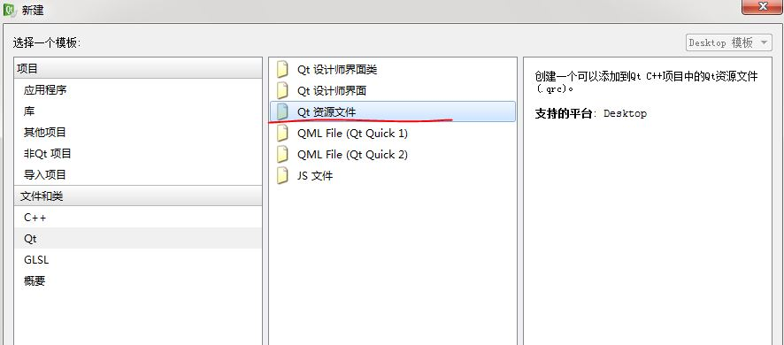

命名为“项目名.prc”，(此处为“clock.qrc”，名字可另起，后缀名不可改)。系统自动切换到资源编辑界面：

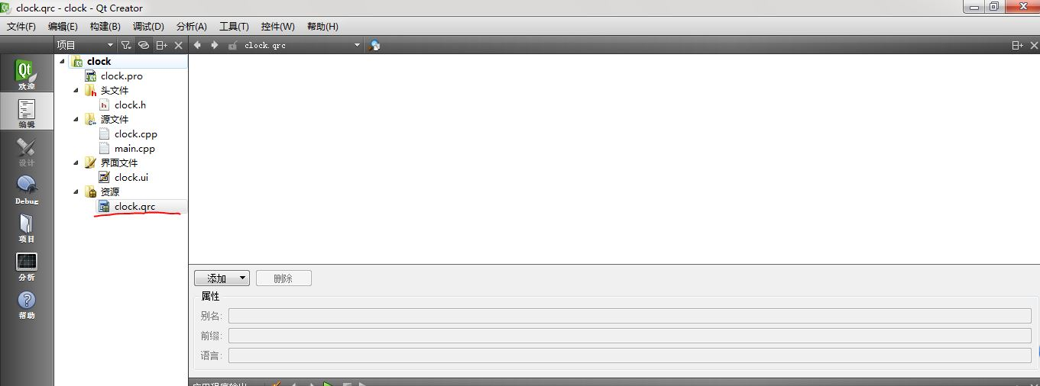

如果没有自动切换到上述界面，双击clock.qrc即可。

选择添加 — 添加前缀，前缀名默认为“/new/prefix1”，改为在前缀一栏输入前缀名“/image”(可以另起，但是“/“”不能变)。

选中“/image”（如果只建立了image一个资源文件则自动选中），选择添加 — 添加文件，然后选中rose.png(或其他图片)，效果：

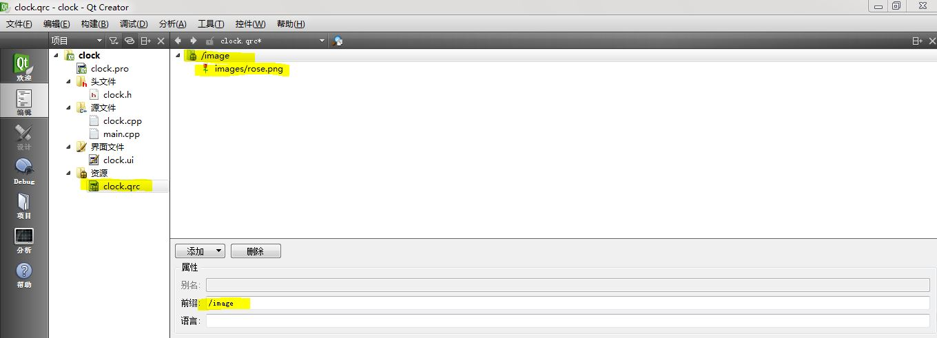

 添加资源文件后要保存，不然之后不能使用。在上述界面中选中资源文件rose.png，可以为其起别名rose，方便使用。如下图：

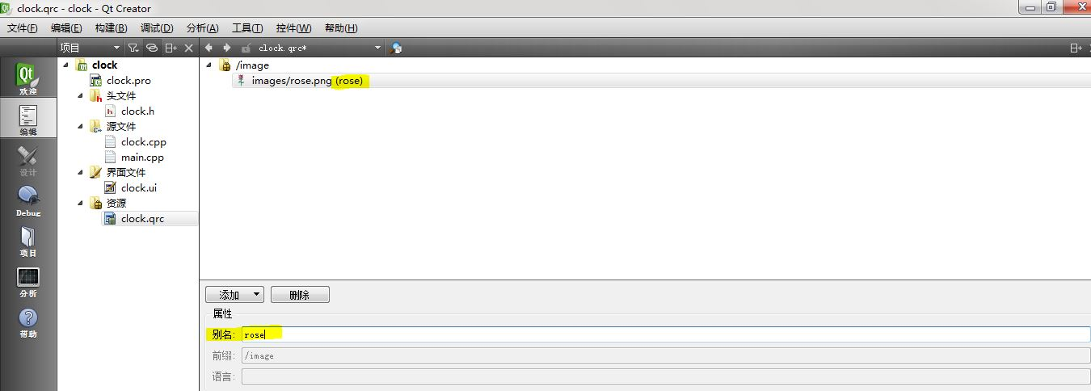

 添加（更改）别名后同样保存一次。

如果要把该资源文件作为window icon，切换到ui编辑器，选择要添加icon的窗口，找到下图荧光加亮的项目：

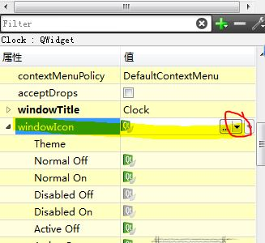

点击上图中红色圈住的下拉框，选择”添加资源”，弹出界面：

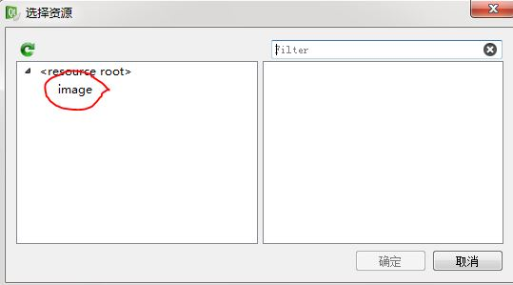

双击红色圈住部分，选择rose然后确定，如下示：

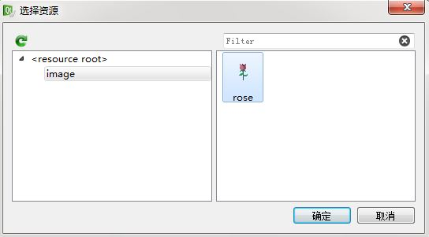

此时可以看到：

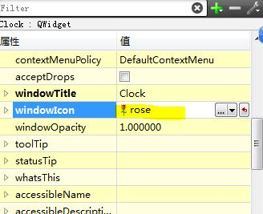

重新编译运行程序，察看效果：

